MP 0490 · Programación de servicios y procesos
AEA1 · RA1 · Curso 2026-2027
Práctica 01
Supervisor de procesos y comunicación IPC
Informe, evidencias y decisiones

Alumno/a: ______________________________
Repositorio: ______________________________
Fecha: octubre de 2026
Tecnología: Java 21, Maven, JUnit 5, Linux (systemd)

1. Resumen
La aplicación es un supervisor escrito en Java que crea procesos reales (cada uno con su PID), les envía datos por stdin, lee su stdout y su stderr a la vez, controla el tiempo máximo de cada uno y los para sin dejar procesos huérfanos. También conecta un productor con un consumidor mediante una pipe implementada por el propio programa.
Todo está en un único programa (supervisor.jar, clase practica01.ProcessForkJoinDemo), que hace un rol u otro según el primer argumento. El supervisor se lanza a sí mismo con otro rol para crear cada proceso hijo.
Argumentos | Rol | Qué hace
(ninguno) | SUPERVISOR | Lanza y vigila a los demás procesos y agrega los resultados
worker <NOMBRE> <pasos> <código> | WORKER | Hace <pasos> pasos de 1 s y termina con <código>
producer | PRODUCER | Escribe cinco nombres por stdout
consumer | CONSUMER | Lee stdin hasta EOF y responde COUNT=<líneas> CHARS=<caracteres>

Todos los mensajes de diagnóstico identifican rol, PID, PPID e hilo:
[WORKER-BETA pid=54035 ppid=54010 thread=main] pas 2/10
Escenario de la demo: tres workers (ALPHA acaba bien, BETA supera el tiempo límite de 5 s y GAMMA acaba con el código 7) con un máximo de dos a la vez, y después la pipe producer → supervisor → consumer.

2. Diseño y decisiones

2.1 Clases
Clase | Responsabilidad
ProcessForkJoinDemo | Punto de entrada: lee el rol del primer argumento y termina con System.exit(código)
Log | Mensajes con el formato [ROL pid ppid thread]; info() por stdout, error() y diagnostico() por stderr
Worker / Producer / Consumer | Los roles de los procesos hijos
Supervisor | Lanza los hijos (ProcessBuilder), envía stdin, espera con timeout, los para (ordenada y forzada), pool de 2 hilos, pipe y shutdown hook
LectorFlujo | Hilo que lee un tubo de salida de un hijo línea a línea, con hora y origen; opcionalmente reenvía cada línea al stdin de otro proceso (la pipe)
Resultado | record inmutable: orden, PID, PPID, código, timeout, duración, stdout y stderr

2.2 Decisiones
- Un solo programa con roles en lugar de órdenes del sistema o de cuatro programas: una sola compilación, el mismo formato de log para todos, control total del comportamiento de los hijos (duración, salidas, código) y pruebas reproducibles que solo necesitan Java.
- Argumentos como lista en ProcessBuilder (nunca sh -c con un texto): ninguna shell interpreta caracteres especiales, así que no hay inyección de órdenes.
- Un hilo lector por tubo (io-stdout, io-stderr), arrancados justo después de start(): ningún búfer se llena y se evita el interbloqueo.
- Cierre de stdin después de escribir (try-with-resources): el hijo recibe EOF y no se queda esperando.
- Parada en dos fases: destroy() (SIGTERM) y, si al cabo de 2 s de gracia sigue vivo, destroyForcibly() (SIGKILL), también para los descendientes.
- Shutdown hook + conjunto ACTIVOS + indicador cerrando: si el supervisor recibe Ctrl+C o kill, para a todos sus hijos y no lanza ninguno nuevo.
- Pool de 2 hilos (Executors.newFixedThreadPool(2)): cada hilo lanza un worker y espera a que acabe, de modo que nunca hay más de dos workers vivos a la vez.
- Resultado inmutable (record con copias List.copyOf): se puede pasar entre hilos sin riesgo.
- Código de salida del supervisor: 0 si todos los hijos acaban bien, 1 si alguno falla (código distinto de 0 o timeout). Así el error es explícito también para la shell y para systemd.

2.3 Flujo IPC
PRODUCER --stdout--> SUPERVISOR (hilo "pipe") --stdin--> CONSUMER
|
'--> resultado y diagnosis (stdout/stderr del supervisor)

3. Desarrollo y evidencias

3.1 Identificación de procesos e hilos
Primera observación del supervisor con ps, pstree y ps -T. Un proceso Java tiene muchos hilos (los de la JVM) y todos comparten el PID; ps -T muestra un SPID (identificador de hilo) diferente para cada uno. El estado Sl+ significa: dormido (S), multihilo (l) y en primer plano (+). Ctrl+C devuelve el código 130 = 128 + 2 (SIGINT).
Figura 1. ps: el supervisor (PPID = zsh) y la línea del propio grep
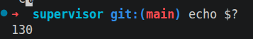
Figura 2. Código 130 después de Ctrl+C (SIGINT)

3.2 Lanzar un proceso con ProcessBuilder
El supervisor ejecuta el mismo programa con el rol worker. El hijo tiene un PID nuevo y su PPID es el supervisor; waitFor() devuelve su código de retorno.
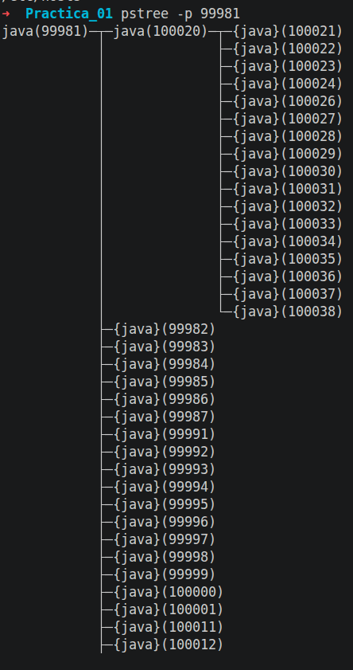
Figura 3. pstree: java(99981) supervisor → java(100020) worker; los {java} son hilos

3.3 Captura concurrente de stdout y stderr
Sin inheritIO(), los tubos del hijo van al supervisor. Dos hilos (io-stdout e io-stderr) los leen a la vez y cada línea se guarda con hora y origen. Cada línea identifica quién la ha leído (supervisor, hilo) y quién la ha escrito (worker, PID y PPID).
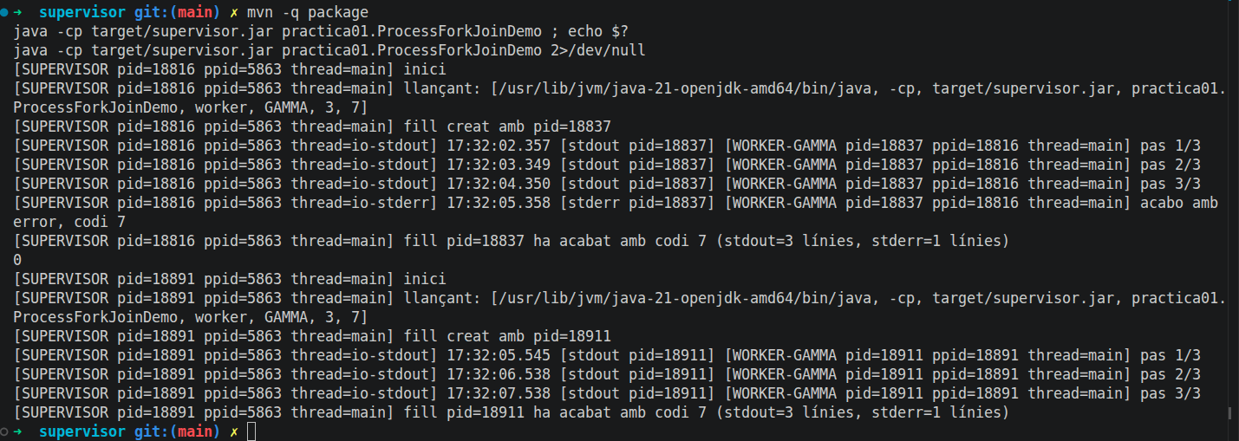
Figura 4. stdout y stderr del worker GAMMA capturados con hora, origen, PID y PPID

3.4 Envío de datos por stdin
El supervisor escribe cinco nombres en el stdin del consumer (getOutputStream()) y lo cierra: el consumer recibe EOF y responde COUNT=5 CHARS=18.
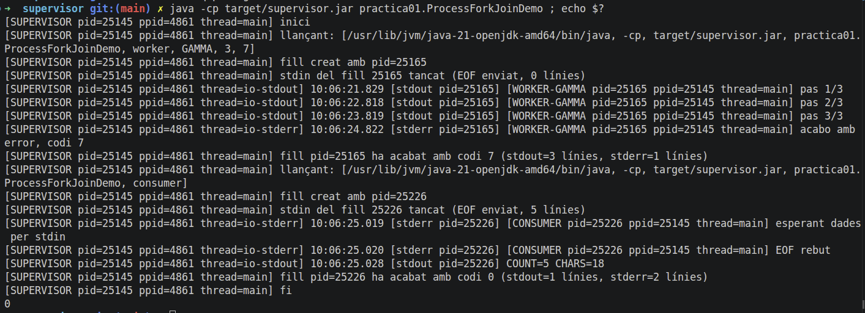
Figura 5. El supervisor envía datos al consumer y cierra stdin (EOF)

3.5 Resultado inmutable y error explícito
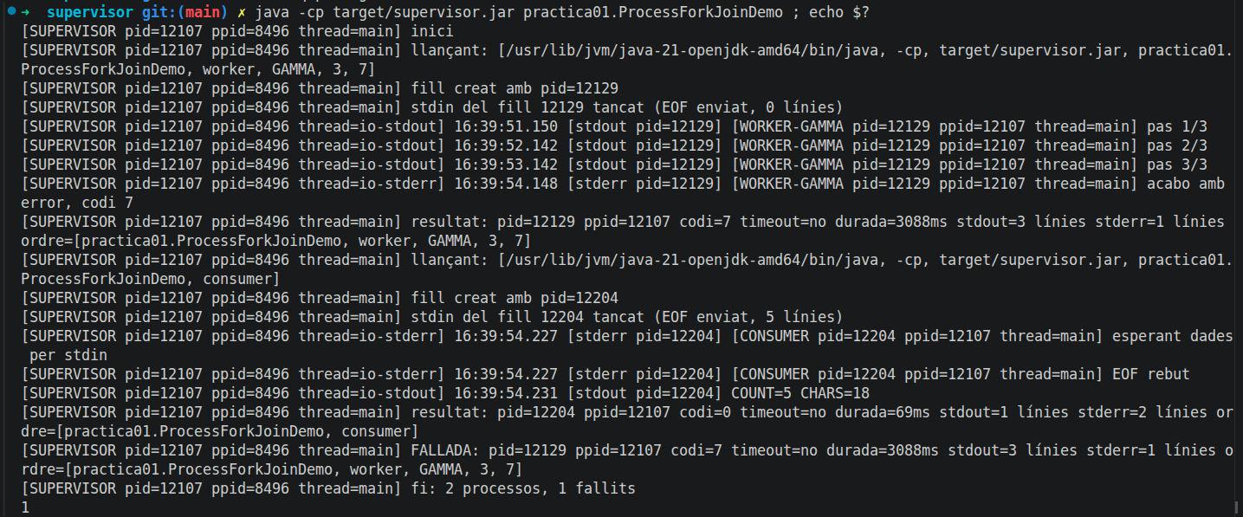
Figura 6. Resultado de cada hijo; GAMMA (código 7) queda como FALLADA y el supervisor acaba con 1

3.6 Timeout
BETA (10 pasos) supera el límite de 5 s. El supervisor envía SIGTERM, el worker termina de forma ordenada dentro de la gracia (código 143 = 128 + 15) y ps confirma que no queda vivo.
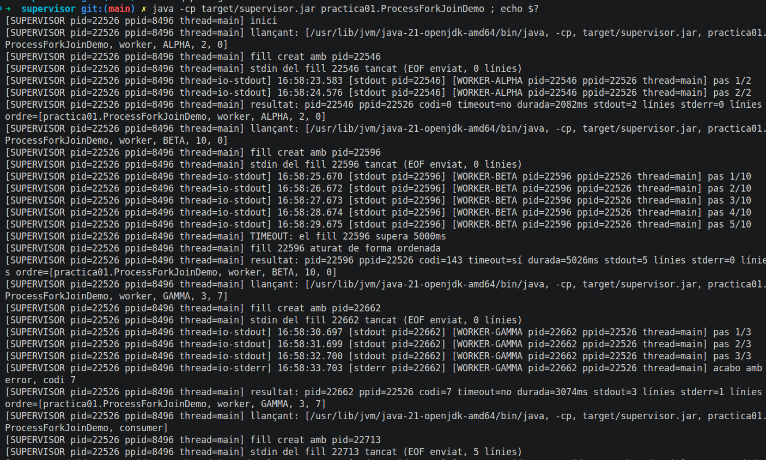
Figura 7. TIMEOUT de BETA después del paso 5/10 y finalización ordenada
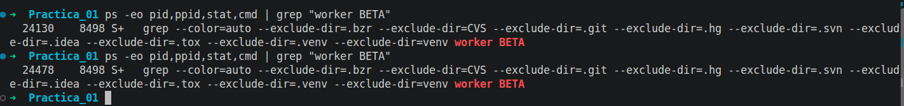
Figura 8. ps después del timeout: solo aparece el propio grep

3.7 Cancelación segura (sin huérfanos)
Se envía SIGTERM solo al supervisor mientras BETA trabaja. El shutdown hook registra la causa y para al hijo activo; ps no encuentra ningún worker.
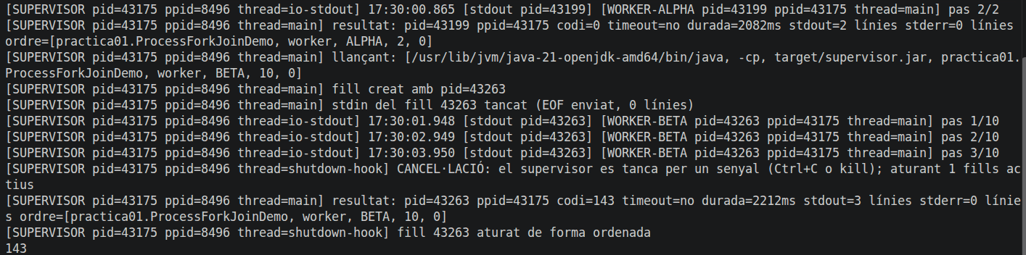
Figura 9. El hilo shutdown-hook para a BETA (código 143)
Figura 10. Comprobación con ps: no queda ningún worker BETA

3.8 Pool de dos workers y pipe (ejecución completa)
ALPHA y BETA arrancan a la vez (pool-1-thread-1 y pool-1-thread-2). GAMMA espera hasta que ALPHA termina y ocupa su hilo. Nunca hay más de dos workers hijos a la vez. Después, el hilo pipe del supervisor pasa los cinco nombres del producer al consumer.
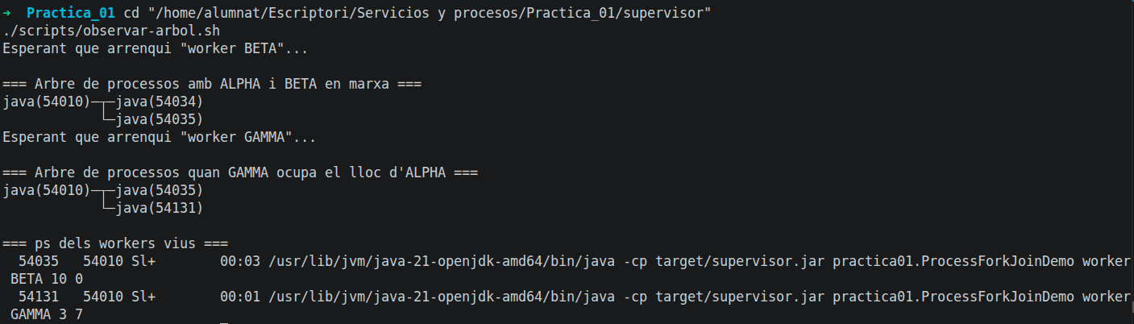
Figura 11. Árbol de procesos: el supervisor 54010 con dos workers en cada momento
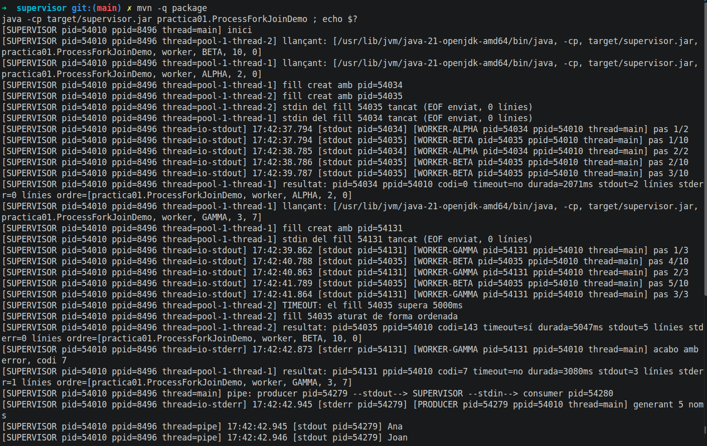
Figura 12. Ejecución completa (1): pool de dos hilos, timeout de BETA, GAMMA en el hilo libre
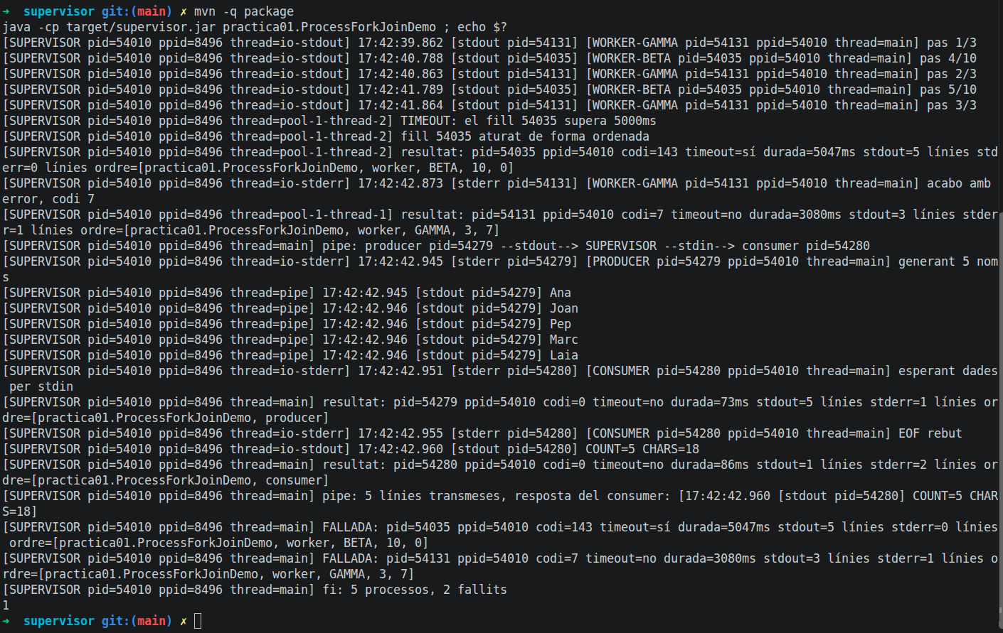
Figura 13. Ejecución completa (2): pipe producer → supervisor → consumer y resumen final

3.9 Pruebas automáticas
Nueve tests JUnit que se ejecutan con mvn test, sin Internet. Se han ejecutado tres veces seguidas con el mismo resultado.
Test | Qué comprueba
exito | Código 0, salida capturada, PPID = proceso de los tests, no queda vivo
ordenInexistente | Una orden que no existe produce IOException
stderrYCodigoDeError | Código 7, error en stderr con origen, resultado fallido
timeout | Límite de 1 s: timeout, código 143, no queda vivo
stdin / stdinVacio | COUNT=5 CHARS=18; con stdin vacío, COUNT=0 sin quedarse esperando
pipe | Producer y consumer hijos del supervisor, 5 líneas, COUNT=5 CHARS=18
cancelacion | La cancelación para un worker largo: código 143, no queda vivo
poolDeWorkers | ALPHA bien, BETA timeout, GAMMA código 7, ninguno vivo

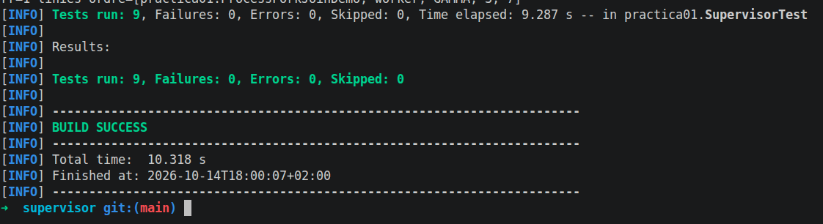
Figura 14. mvn test: 9 tests, 0 fallos

3.10 Ampliación: el supervisor como servicio systemd
Como el usuario no tiene sudo, se usa una unidad de usuario (systemctl --user): se ejecuta con la cuenta del alumno, sin privilegios, y no se habilita (no arranca sola).
[Unit]
Description=Supervisor multiproces - Practica 01

[Service]
Type=oneshot
WorkingDirectory=/home/alumnat/Escriptori/Servicios y procesos/Practica_01/supervisor
ExecStart=/usr/bin/java -jar "/home/alumnat/.../supervisor/target/supervisor.jar"
TimeoutStartSec=90s
KillMode=control-group
StandardOutput=journal
StandardError=journal
mkdir -p ~/.config/systemd/user
cp systemd/practica01.service ~/.config/systemd/user/
systemctl --user daemon-reload
systemctl --user start practica01.service
systemctl --user status practica01.service --no-pager -l
journalctl --user -u practica01.service --no-pager
ps -eo pid,ppid,cmd | grep '[P]rocessForkJoinDemo' || echo "cap procés viu"
- El PPID del supervisor es 3546, el gestor systemd --user.
- El journal guarda las líneas reemitidas por el supervisor, con rol y PID (incluida la pipe y COUNT=5 CHARS=18).
- El servicio queda en failed con status=1 porque BETA y GAMMA fallan a propósito: es el resultado esperado. Con todos los hijos correctos sería status=0.
- Con systemctl stop a medias (código 143), el hook para a los hijos, no se lanza nada más y no queda ningún proceso vivo.
- TimeoutStartSec (90 s) es mayor que el límite de cada hijo (5 s) más la gracia (2 s).
- ¿Por qué Type=oneshot? El supervisor hace un trabajo finito y termina; systemd espera a que acabe y registra el código. Un servicio residente (Type=simple con Restart=) tendría que quedarse vivo esperando trabajo de forma continua; con este supervisor, systemd lo vería terminar enseguida y lo reiniciaría en bucle.
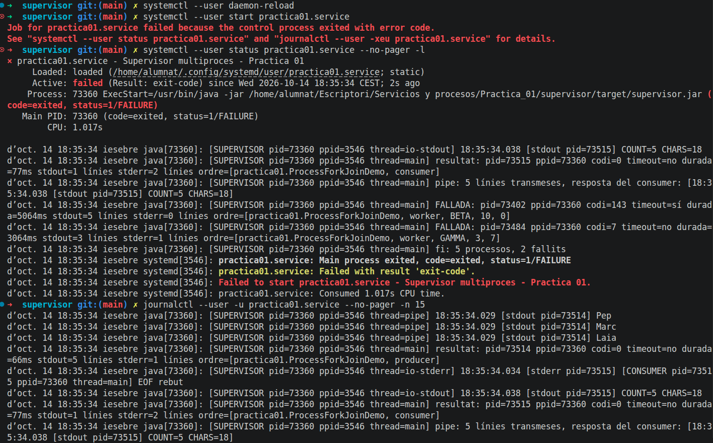
Figura 15. systemctl start, status y journal del servicio
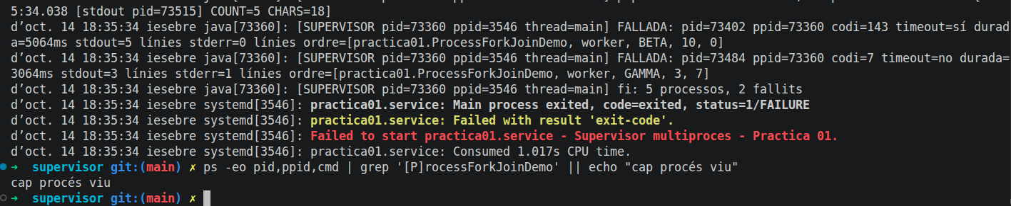
Figura 16. Final del journal y comprobación: ningún proceso vivo
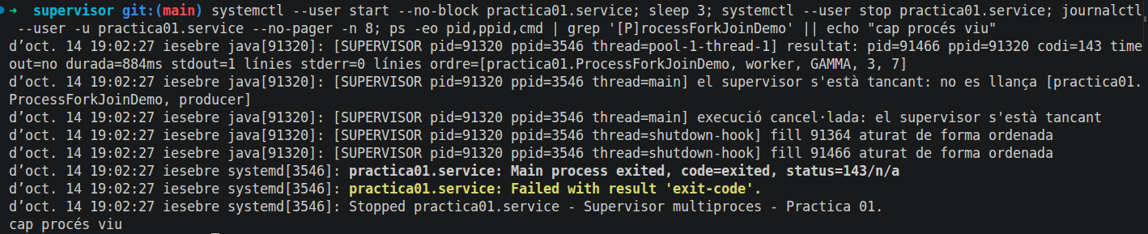
Figura 17. systemctl stop a medias: cancelación ordenada y ningún proceso vivo

4. Mapa de procesos
Ejecución completa observada con scripts/observar-arbol.sh (pstree y ps).
Rol | PID | PPID | Estado observado | Código de retorno
Supervisor | 54010 | 8496 (zsh) | En ejecución, padre de todos | 1 (dos hijos fallidos)
Worker Alpha | 54034 | 54010 | En ejecución junto con BETA | 0
Worker Beta | 54035 | 54010 | Sl+ | 143 (timeout: SIGTERM)
Worker Gamma | 54131 | 54010 | Sl+ | 7 (error)
Producer | 54279 | 54010 | Dura ~70 ms | 0
Consumer | 54280 | 54010 | Dura ~90 ms | 0

zsh (8496)
└── java (54010) SUPERVISOR
├── java (54034) WORKER-ALPHA ┐ a la vez
├── java (54035) WORKER-BETA ┘┐ a la vez (cuando ALPHA ha acabado)
├── java (54131) WORKER-GAMMA ┘
├── java (54279) PRODUCER ┐ unidos por la pipe del supervisor
└── java (54280) CONSUMER ┘
Órdenes de observación y portabilidad. ps -eo pid,ppid,stat,etime,cmd es POSIX, pero las columnas varían entre sistemas (en macOS es command en vez de cmd). pstree y ps -T son de Linux. Ninguna funciona en Windows. Por eso la aplicación obtiene PID, PPID y descendientes con ProcessHandle (Java, portable) y no depende de ps ni de pstree para funcionar.

5. Actividades de análisis

A · ¿Procesos o hilos?
main, pool-1-thread-1/2, io-stdout, io-stderr, pipe y shutdown-hook son hilos del supervisor: todos aparecen con el mismo pid=54010. ALPHA, BETA, GAMMA, producer y consumer son procesos: cada uno tiene su PID (54034, 54035, 54131, 54279, 54280) y PPID 54010, y pstree los muestra como ramas java(PID) sin llaves (las {java} son hilos).

B · Diagnosis de errores
GAMMA acaba con el código 7. El supervisor recoge igualmente los resultados de los demás (ALPHA, BETA, producer y consumer), marca GAMMA como FALLADA por stderr y termina con código 1.

C · Bloqueo evitado
Cada tubo tiene un búfer limitado (~64 KB en Linux). Si el supervisor hiciera waitFor() antes de leer, o leyera primero un tubo y después el otro, un hijo que escribe mucho llenaría el tubo no leído y se bloquearía escribiendo; el hijo no terminaría nunca y el supervisor esperaría para siempre: interbloqueo. Medida preventiva: un hilo lector por tubo (LectorFlujo, hilos io-stdout e io-stderr), arrancados justo después de start(), y join() de los lectores después de waitFor() para no perder las últimas líneas.

D · Timeout
BETA tiene 10 pasos de 1 s y un límite de 5 s. Secuencia: waitFor(5000 ms) devuelve false → TIMEOUT → destroy() (SIGTERM) → el worker termina dentro de los 2 s de gracia (finalización ordenada, código 143); si no lo hubiera hecho, destroyForcibly() (SIGKILL, código 137). ps confirma que no queda vivo (figura 8).

E · Pipe
El producer escribe Ana, Joan, Pep, Marc y Laia. El consumer responde COUNT=5 CHARS=18 (3+4+3+4+4; readLine() quita los saltos de línea).
PRODUCER (54279) SUPERVISOR (54010) CONSUMER (54280)
println("Ana") --> tubo stdout --> hilo "pipe": readLine()
write("Ana") --> tubo stdin --> readLine(): lineas++, chars+=3
... Joan, Pep, Marc, Laia ...
fin del proceso -> EOF ----------> close() del stdin ----EOF---> readLine() == null
println("COUNT=5 CHARS=18")
hilo io-stdout <-- tubo stdout <--------------'

F · Relación con Fork-Join
Fork: pool.submit() en Supervisor.ejecutarWorkers() y ProcessBuilder.start() en Supervisor.lanzar(). Join: waitFor() en Supervisor.esperar() y Future.get() en ejecutarWorkers(), que agrega los resultados. Los workers son procesos y no tareas de un ForkJoinPool porque el enunciado exige PID propio: así están aislados (memoria propia), se comunican solo por stdin/stdout/stderr y el código de retorno, y se pueden parar individualmente con señales (timeout, cancelación) sin afectar al supervisor. El precio es que crear un proceso es más costoso (~70-90 ms por JVM) que crear una tarea.

6. Criterios de aceptación
Criterio | Sí/No | Evidencia
No usa shell para concatenar entrada externa | Sí | ProcessBuilder recibe siempre una lista (Supervisor.ordenPara y lanzar); no hay sh -c. La pipe la implementa el supervisor (3.8).
No deja procesos orfes | Sí | aturar() para hijo y descendientes; shutdown hook + indicador cerrando. Figuras 8, 10 y 17 y tests timeout, cancelacion y poolDeWorkers.
Drena stdout y stderr sin interbloqueo | Sí | Un hilo lector por tubo (LectorFlujo). Figura 4 y actividad C.
Errores y timeout tienen resultado explícito | Sí | Resultado con código y timeout; FALLADA por stderr; supervisor con código 1. Figuras 6 y 7.
La batería de pruebas es reproducible | Sí | 9 tests JUnit sin Internet, tres ejecuciones iguales. Figura 14.

7. Preguntas de la defensa
1. ¿Qué diferencia hay entre PID, PPID e identificador de hilo? El PID identifica un proceso; el PPID identifica al proceso que lo ha creado (su padre); el identificador de hilo (TID, columna SPID de ps -T) identifica cada hilo dentro de un proceso. Todos los hilos de un proceso comparten el mismo PID.
2. ¿Por qué ProcessBuilder tiene que recibir una lista de argumentos? Porque cada argumento llega tal cual al programa, sin una shell en medio que interprete ;, |, > o espacios. Un argumento que venga del exterior no se puede convertir en una orden nueva (inyección de órdenes).
3. ¿Por qué hay que drenar stdout y stderr concurrentemente? Porque cada tubo tiene un búfer limitado: si uno no se lee, se llena, el hijo se bloquea escribiendo y no termina, y el supervisor, que espera el otro tubo o el final del hijo, también se bloquea (interbloqueo).
4. ¿Qué aporta cerrar stdin después de escribir? Envía el EOF al hijo. Un proceso como el consumer lee hasta EOF; sin el cierre se quedaría esperando para siempre y el supervisor también, en waitFor().
5. ¿Qué diferencia hay entre finalización ordenada y forzada? La ordenada (destroy(), SIGTERM) pide al proceso que termine y le deja hacer limpieza (shutdown hooks); código 143. La forzada (destroyForcibly(), SIGKILL) la ejecuta el kernel sin que el proceso pueda reaccionar; código 137. Primero se intenta la ordenada y solo se usa la forzada si no ha terminado dentro del tiempo de gracia.
6. ¿En qué se parece esta solución a Fork-Join y en qué se diferencia? Se parece en la estructura: dividir el trabajo en tareas independientes, lanzarlas (fork) y esperar y agregar los resultados (join). Se diferencia en que cada tarea es un proceso con PID y memoria propios, y no un hilo de un ForkJoinPool: no comparten memoria, se comunican por stdin/stdout/stderr, crearlas cuesta más y se pueden parar individualmente con señales.

8. Registro de incidencias
Incidencia | Causa | Cómo se ha detectado | Solución aplicada
Error "Source option 5 is no longer supported" al compilar | Maven 3.8.7 usa por defecto maven-compiler-plugin 3.1, que ignora maven.compiler.release | Al ejecutar mvn package | Fijar maven-compiler-plugin 3.13.0 en el pom.xml
zsh: parse error al ejecutar pstree -p <PID> | Los símbolos < > del marcador se escribieron literalmente; la shell los interpreta como redirecciones | Error de la shell | Escribir solo el número
echo $? devolvía 0 en vez del código del supervisor | Se ejecutó en otra terminal: $? es el código de la última orden de esa misma shell | El valor no cuadraba con Ctrl+C | Ejecutar echo $? en la misma terminal (resultado: 130)
Worker huérfano al parar el supervisor con un worker en la cola del pool | Condición de carrera: el hook paraba los activos, pero después un hilo del pool lanzaba GAMMA, que quedaba vivo (PPID 3546) | Journal de systemd y reproducción con kill y ps | Indicador volatile cerrando: lanzar() no crea hijos durante el cierre y para los que se cuelan
Traza IllegalStateException en el journal al parar el servicio | lanzar() rechazaba crear el producer con una excepción que run() no capturaba | Captura de systemctl stop | run() la captura si el supervisor se está cerrando, escribe "execució cancel·lada" y devuelve 143

9. Instrucciones de reproducción
Requisitos: JDK 21, Maven 3 y Linux. Desde la carpeta del proyecto:
mvn package # compilar + tests
java -cp target/supervisor.jar practica01.ProcessForkJoinDemo ; echo $? # demo completa
mvn test # solo los tests
./scripts/observar-arbol.sh # en otra terminal, ANTES de lanzar la demo

10. Autoría y uso de IA
Herramienta: Claude Code (Anthropic), modelo Claude Opus 5.5.
- Pasos 1 a 8a (estructura, roles, ProcessBuilder, captura de salidas, stdin, resultado, timeout): código escrito, compilado y probado por el alumno a partir de las explicaciones y los fragmentos propuestos por la IA.
- A partir del paso 8b (cancelación, pipe, pool, tests, systemd y las correcciones de las incidencias): por falta de tiempo, el código lo ha escrito la IA. El alumno lo ha ejecutado, ha hecho las capturas y ha revisado las explicaciones.
- La IA ha redactado la documentación (README, docs/ y este informe) a partir de las pruebas y las capturas del alumno.
- Todas las propuestas se han verificado compilando, ejecutando y pasando los tests en el entorno del laboratorio.
La documentación detallada de cada paso está en la carpeta docs/ del repositorio.

